**Angaga Island Resort & Spa**

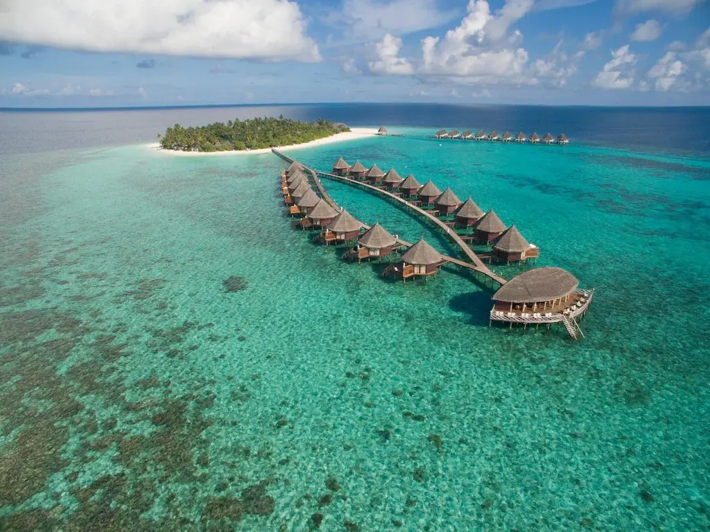

Angaga Island Resort & Spa ถูกออกแบบมาเพื่อให้ท่านได้รับรู้และสัมผัสถึงความเป็นมัลดีฟส์อย่างแท้จริง จากห้องอาหารถึงบาร์ หรือจากห้องพักแบบริมชายหาดสู่ห้องพักแบบ กลางน้ำ สิ่งที่สำคัญที่สุดคือ น้ำทะเลสีฟ้าใสที่จะทำให้ท่านปล่อยวางทุกสิ่ง อันกากา ไอส์แลนด์ รีสอร์ท แอนด์ สปา เป็นจุดเริ่มต้นที่ยอดเยี่ยมในการสำรวจเมืองอันมีชีวิตชีวาแห่งนี้ด้วย ทำเลที่ตั้งสะดวกสบายใน หมู่เกาะมัลดีฟส์ ด้วยทำเลที่ตั้งซึ่งอยู่ห่างจากใจกลางเมืองเพียง 85 km ช่วยให้ผู้เข้าพักเดินทางไปยังสถานที่ท่องเที่ยวต่างๆ ในเมืองได้อย่างรวดเร็วและ ง่ายดาย ด้วยทำเลที่สะดวกสบายของโรงแรม คุณสามารถเดินทางไปยังสถานที่ที่ต้องการไปชมของเมืองได้อย่างง่ายดาย

**แพคเกจทัวร์มัลดีฟส์ Angaga Island Resort โปรโมชั่นราคาพิเศษ 2567/2024**

**สิทธิ์พิเศษที่จะได้รับสำหรับโปรโมชั่นนี้**

* **Free 1 time Sunset adventure trip ( 3 nights และ ไม่สามารถเลือกกิจกรรม Snorkeling trip or Island-Hopping trip ได้ หากเลือกทำกิจกรรมนี้แล้ว )**
* **Free Snorkeling trip or Island-Hopping trip**

ตารางเวลากิจกรรม **Sunset adventure trip  (ขึ้นอยู่กับตารางกิจกรรม, จำนวนผู้ร่วมกิจกรรมอย่างน้อย 6 ท่านและสภาพอากาศ)**

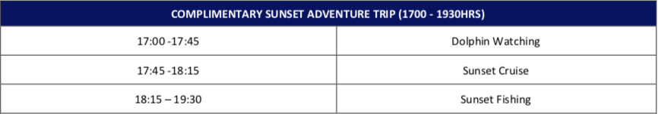

|  |  |  |  |  |  |  |
| --- | --- | --- | --- | --- | --- | --- |
| **PERIOD: 1 - 31 May 2024**  **Seaplane + All-Inclusive** | | | | | | |
| **Type** | **3D2N** **(2 Pax)** | **4D3N** **(2 Pax)** | **5D4N** **(2 Pax)** | **3D2N** **(3 Pax)** | **4D3N** **(3 Pax)** | **5D4N** **(3 Pax)** |
| **Beach Villa** | **24,600** | **28,800** | **33,000** | **23,600** | **27,300** | **31,100** |
| **Superior Water Villa** | **28,400** | **34,600** | **40,700** | **26,200** | **31,200** | **36,300** |
| **Premium Water Villa** | **29,200** | **35,700** | **42,200** | **26,900** | **32,300** | **37,700** |
| **Extra Child 2-11.99** | **14,300** | **17,700** | **21,000** | - | - | - |
| **Extra Child 0-1.99** | ไม่มีค่าใช้จ่าย | | | | | |

|  |  |  |  |  |  |  |
| --- | --- | --- | --- | --- | --- | --- |
| **PERIOD: 1 June - 25 Jul 2024**  **Seaplane + All-Inclusive** | | | | | | |
| **Type** | **3D2N** **(2 Pax)** | **4D3N** **(2 Pax)** | **5D4N** **(2 Pax)** | **3D2N** **(3 Pax)** | **4D3N** **(3 Pax)** | **5D4N** **(3 Pax)** |
| **Beach Villa** | **23,000** | **26,400** | **29,800** | **21,700** | **24,400** | **27,200** |
| **Superior Water Villa** | **25,000** | **29,400** | **33,900** | **23,200** | **26,700** | **30,200** |
| **Premium Water Villa** | **25,800** | **30,600** | **35,300** | **23,900** | **27,700** | **31,600** |
| **Extra Child 2-11.99** | **14,300** | **17,700** | **21,000** | - | - | - |
| **Extra Child 0-1.99** | ไม่มีค่าใช้จ่าย | | | | | |

|  |  |  |  |  |  |  |
| --- | --- | --- | --- | --- | --- | --- |
| **PERIOD: 26 Jul - 31 Jul 2024**  **Seaplane + All-Inclusive** | | | | | | |
| **Type** | **3D2N** **(2 Pax)** | **4D3N** **(2 Pax)** | **5D4N** **(2 Pax)** | **3D2N** **(3 Pax)** | **4D3N** **(3 Pax)** | **5D4N** **(3 Pax)** |
| **Beach Villa** | **25,200** | **29,700** | **34,200** | **23,700** | **27,500** | **31,300** |
| **Superior Water Villa** | **29,100** | **35,600** | **42,100** | **27,500** | **33,200** | **38,800** |
| **Premium Water Villa** | **29,900** | **36,700** | **43,500** | **28,200** | **34,200** | **40,200** |
| **Extra Child 2-11.99** | **14,300** | **17,700** | **21,000** | - | - | - |
| **Extra Child 0-1.99** | ไม่มีค่าใช้จ่าย | | | | | |

|  |  |  |  |  |  |  |
| --- | --- | --- | --- | --- | --- | --- |
| **PERIOD: 1 Aug - 31 Oct 2024**  **Seaplane + All-Inclusive** | | | | | | |
| **Type** | **3D2N** **(2 Pax)** | **4D3N** **(2 Pax)** | **5D4N** **(2 Pax)** | **3D2N** **(3 Pax)** | **4D3N** **(3 Pax)** | **5D4N** **(3 Pax)** |
| **Beach Villa** | **29,100** | **35,800** | **42,500** | **27,600** | **33,600** | **39,900** |
| **Superior Water Villa** | **33,300** | **41,500** | **49,900** | **31,600** | **39,300** | **46,900** |
| **Premium Water Villa** | **33,900** | **42,500** | **51,200** | **32,300** | **40,300** | **48,300** |
| **Extra Child 2-11.99** | **14,300** | **17,700** | **21,000** | - | - | - |
| **Extra Child 0-1.99** | ไม่มีค่าใช้จ่าย | | | | | |

**หมายเหตุ**

- ราคาเป็นราคาต่อท่านสำหรับพัก 2 ท่านต่อห้อง (ราคาสีแดง) และ 3 ท่านต่อห้อง (ราคาสีดำ)  
- หากมีโปรโมชั่นออกมาใหม่ไม่สามารถ rebooking ได้  
- โปรโมชั่นอาจมีการเปลี่ยนแปลงโดยไม่แจ้งให้ทราบล่วงหน้า

**อัตราดังกล่าวนี้รวม**

* ค่าที่พักตามแพคเกจที่เลือก
* Seaplane รับส่ง สนามบิน - รีสอร์ต - สนามบิน พร้อมการบริการต้อนรับ ( Seaplane หยุดให้บริการหลังเวลา 16.30)
* แพ็กเกจอาหารแบบ All Inclusive
* Welcome Drink
* ฟรี ใช้บริการ Dard board, Badminton Court, Soccer field, table tennis, Gym
* ฟรี ยืมอุปกรณ์ Snorkeling ที่ Reception
* ฟรี Wifi
* ประกันการเดินทาง วงเงินท่านละ 3,000,000 บาท

หากจอง All Inclusive จะได้รับสิทธิพิเศษเพิ่มดังนี้  
- อาหารเช้า-กลางวัน-เย็น ที่ห้องอาหารหลัก  
- เครื่องดื่มไม่จำกัด (น้ำแร่, น้ำอัดลม, เครื่องดื่มแอลกอฮอล์, ไวน์, เบียร์, ค็อกเทล)   
- ฟรี กิจกรรม Half Day Snorkeling trip หรือ Island-Hopping trip (ขึ้นอยู่กับสภาพอากาศ,ตารางกิจกรรมที่รีสอร์ทและจำนวนขั้นต่ำที่รีสอร์ทกำหนด)  
- ฟรี อุปกรณ์ดำน้ำ (ยืมที่ Reception)

**อัตราดังกล่าวยังไม่รวม**  
- ค่าตั๋วเครื่องบินระหว่างประเทศ (สอบถามราคาได้)  
- ไม่รวมภาษีมูลค่าเพิ่ม 7% และหัก ณ ที่จ่าย 3%  
- การรับประทานอาหารภายในห้องพัก และมินิบาร์  
- กิจกรรม และกีฬาชนิดอื่นที่มิได้ระบุไว้ข้างต้น  
- ค่าใช้ส่วนตัวนอกเหนือจากในแพ็กเกจ

**เงื่อนไขการจอง**

* หนังสือเดินทาง ผู้เดินทางเข้ามัลดีฟส์ต้องมีอายุเหลือมากกว่า 6 เดือนในช่วงระหว่างการเดินทาง
* เบอร์โทรติดต่อ
* อีเมล์

**การยกเลิก**

* ก่อน 45 วันก่อนเดินทาง: หักค่ามัดจำ 50% ของราคาห้องพักที่จองเข้าพักรวมทั้งหมด
* 35-45 วันก่อนเดินทาง: หักค่ามัดจำ 100% ของราคาห้องพักที่จองเข้าพักรวมทั้งหมด
* ต่ำกว่า 35 วันก่อนเดินทาง: เสียค่าบริการ 100% ตามราคาห้องพักที่จองเข้าพักรวมทั้งหมด
* ยกเลิกกระทันหัน: หรือ พักไม่ครบตามที่จองไม่สามารถเรียกเงินคืนได้

Superior Water Bungalow

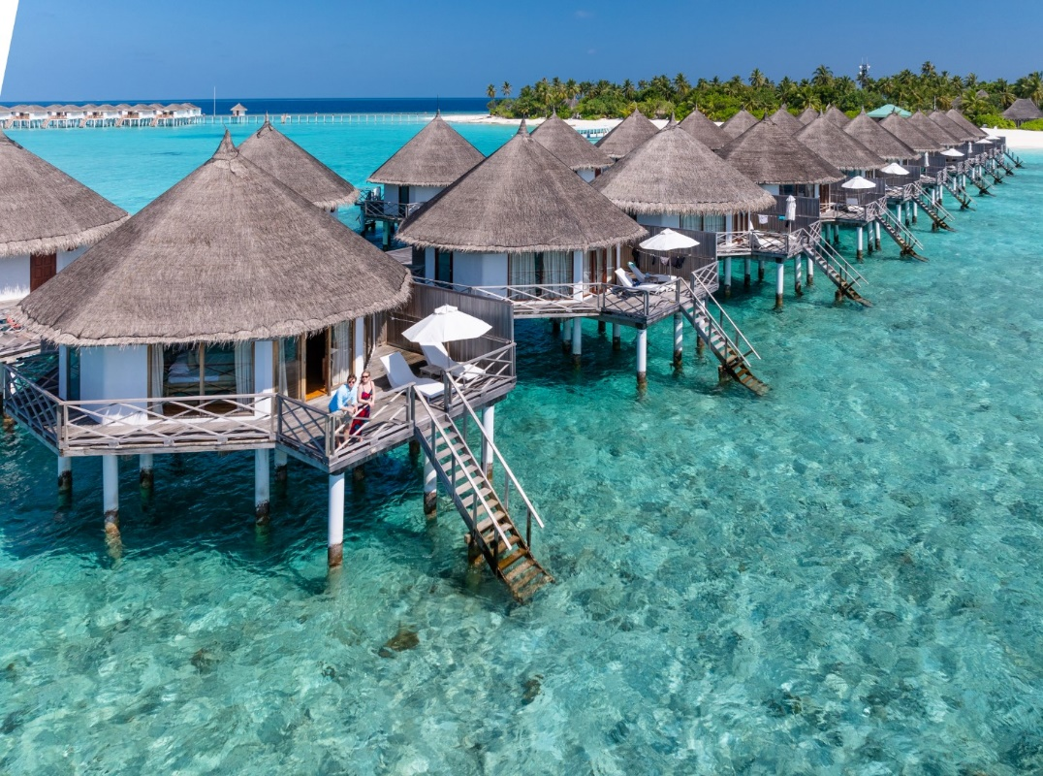

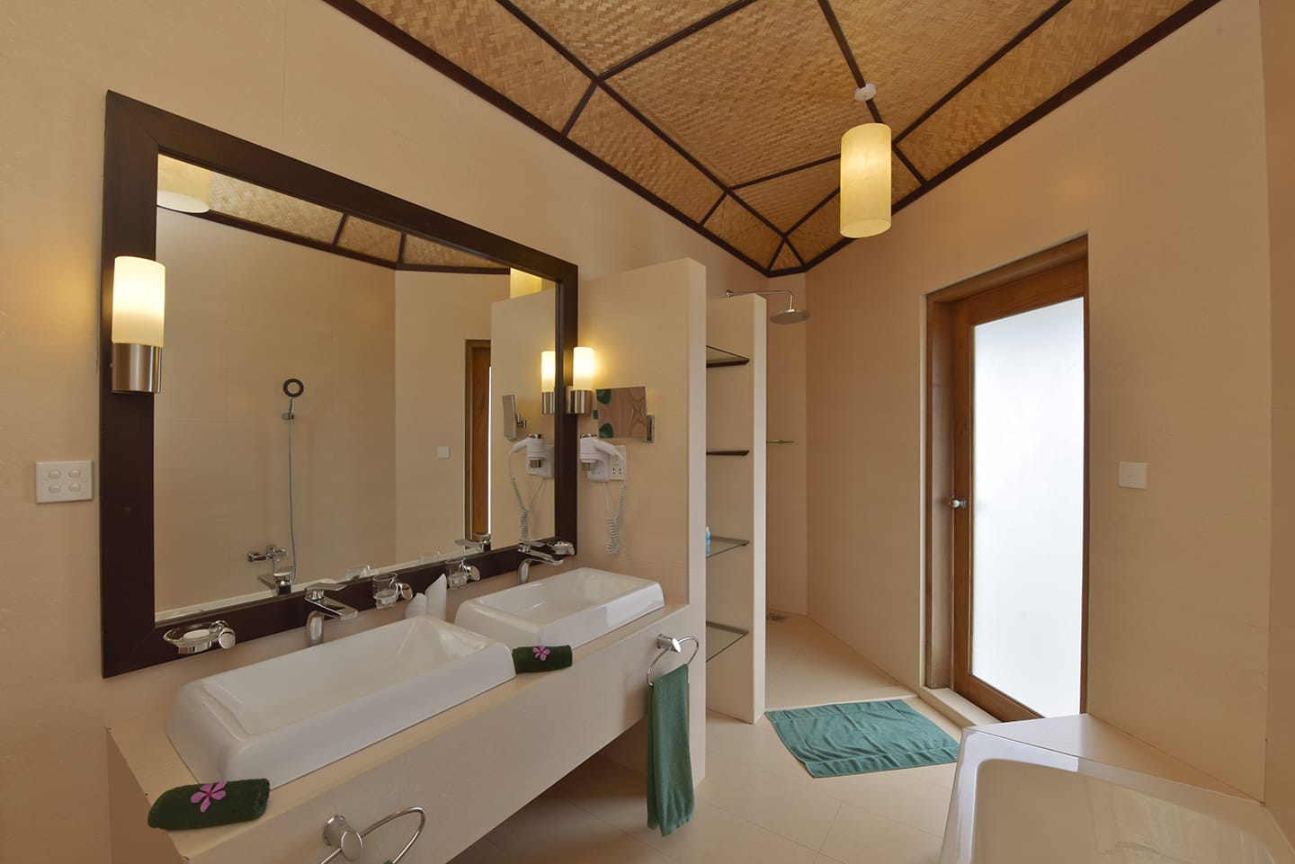

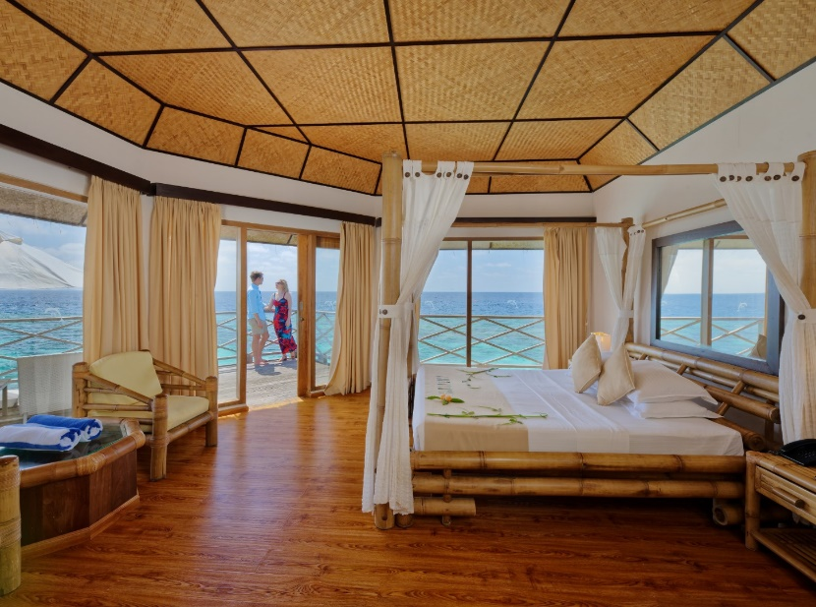

Premium Water Bungalow

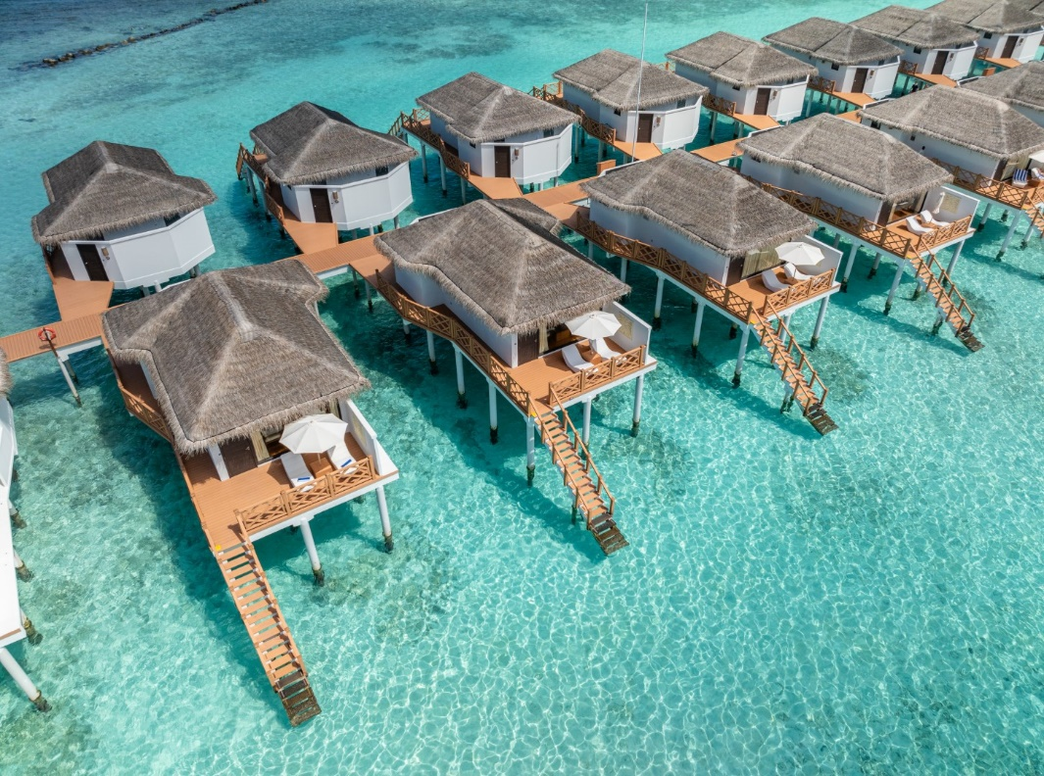

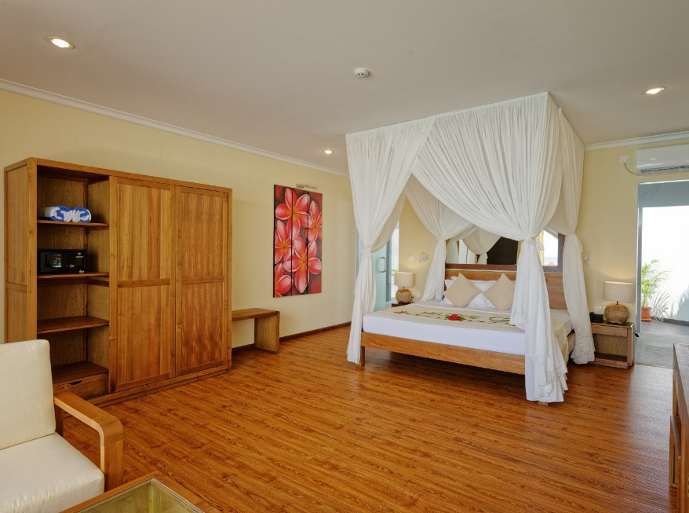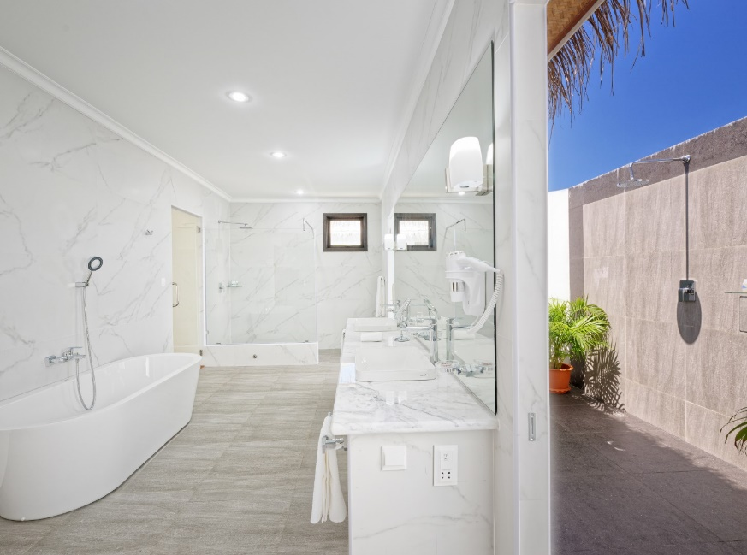

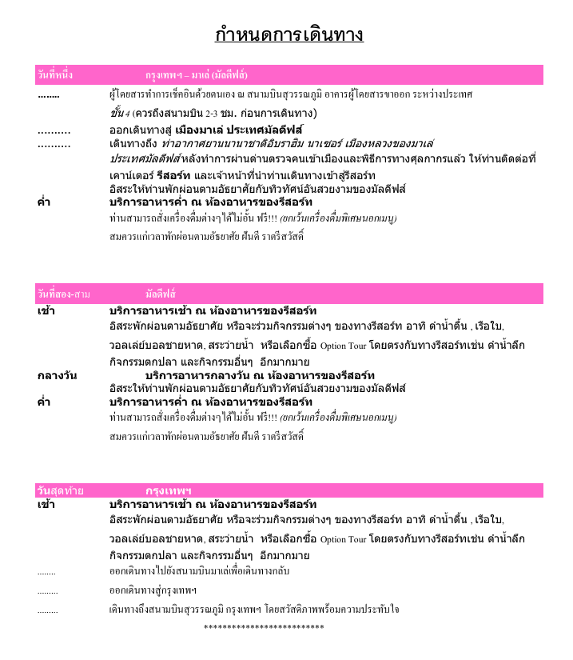

**หมายเหตุ**

* เด็กสามารถเข้าพักห้องกลางน้ำได้
* Seaplane หยุดให้บริการหลังเวลา 17.00น้ำหนักกระเป๋าโหลดใต้ท้องเครื่อง 20 กิโลกรัม น้ำหนักกระเป๋าถือขึ้นเครื่อง 7 กิโลกรัม   
  บนเครื่องบินมีบริการอาหารมื้อหลักและของว่าง กทม มัลดีฟส์ / มัลดีฟส์ กทม
* Power bank และ Notebook, laptop ให้ถือติดตัวขึ้นเครื่อง *ห้าม* โหลดใต้ท้องเครื่อง
* ห่วงยางแฟนตาซี ท่านสามารถยืมที่สูบลมที่รีสอร์ทได้
* ค่าทิปพนักงาน ขึ้นอยู่กับความพึงพอใจในบริการไม่มีขั้นต่ำ
* รีสอร์ทมีบริการดำน้ำแบบScubaDivingสามารถสอบถามราคาได้ที่รีสอร์ท   
  ***ข้อควรระวัง*** หากเดินทางโดยเครื่องบินต้องให้ร่างกายได้ปรับตัว 24 ชม.ก่อนและหลังเดินทาง
* เพื่อความปลอดภัยของนักท่องเที่ยว รีสอร์ทส่วนใหญ่ที่มัลดีฟส์ไม่อนุญาตให้เด็กอายุต่ำกว่า 12 ปีพักแบบ Water Bungalow ห้องพัก 1 ห้อง พักได้สูงสุด 3 ท่าน หรือ ผู้ใหญ่ 2 ท่านพักกับเด็ก 1 ท่าน (เด็กต้องมีอายุ 2-11 ปีหรืออายุไม่เกิน 12 ปี ก่อนวันออกเดินทาง)
* หากท่านต้องขออุปกรณ์ดำน้ำตื้นสามารถข้อได้ที่ Reception
* หากท่านชุดเปียก เสื้อผ้าเปียกไม่สามารถเข้าห้องอาหาร และบาร์ได้ส่วนบาร์สามารถนำเครื่องดื่มไปทานที่ บาร์สระน้ำและคืน แก้วที่บาร์ ถัดจากห้องอาหาร
* หากท่านต้องการยืนอุปกรณ์ ที่ Water Sport ริมหาดมีการเสียค่าจ่าย
* ในส่วนห้องอาหาร พนักงานจะจองโต๊ะให้ ไม่สามารถเลือกที่นั่งเองได้
* หากท่านชอบเล่นอินเทอร์เน็ต มีบริการ WIFI ในห้องพัก วันละ 8 USD
* ในส่วนกิจกรรม เรือแคนนู ต้องเสียค่าใช้จ่าย
* หากท่านถูกเจ้าหน้าที่ตรวจคนเข้าเมืองของประเทศนั้นๆ ปฏิเสธการเข้า - ออกเมือง เนื่องด้วยเหตุผลใดๆ ก็ตามถือเป็นเหตุผลซึ่งอยู่นอกเหนือจากอำนาจและความรับผิดชอบของทางบริษัทฯ ทางบริษัทฯ ขอสงวนสิทธิ์ที่จะไม่คืนเงินบางส่วนหรือทั้งหมด
* บริษัทฯจะไม่รับผิดชอบในกรณีที่กองตรวจคนเข้าเมืองของประเทศไทยงดออกเอกสารเข้าเมืองให้กับชาวต่างชาติหรือคนต่างด้าวที่พำนักอยู่ในประเทศไทย อำนาจสิทธิ์ขาดเป็นของกองตรวจคนเข้าเมือง
* บริษัทฯ ขอสงวนสิทธิที่จะไมรับผิดชอบค่าใช้จ่ายๆ ใดๆ ที่เกิดจากเหตุสุดวิสัย เช่น การยกเลิกหรือความล่าช้าของสายการบิน เรือ รถไฟ อุบัติเหตุ ภัยธรรมชาติ นัดหยุดงาน การจราจล หรือสิ่งของสูญหายตามสถานที่ต่างๆ ที่เกิดเหนืออำนาจควบคุมของบริษัทฯ
* ในระหว่างการท่องเที่ยว หากท่านไม่ใช้บริการใดๆ ไม่ว่าทั้งหมดหรือแค่บางส่วน ถือว่าท่านสละสิทธิ์ ไม่สามารถเรียกร้องขอค่าบริการคืนได้
* บริษัทฯขอสงวนสิทธิ์ที่จะเปลี่ยนแปลงรายการทัวร์ตามความเหมาะสมและสถานการณ์ต่างๆ   
  ทั้งนี้ทางบริษัทฯจะยึดถือและคำนึงถึงความปลอดภัย รวมถึงประโยชน์สูงสุดของลูกค้าส่วนมากเป็นสำคัญ